Data...............................

Imię i nazwisko......................................

Grupa....................................................

Ocena....................................................

FOTOSYNTEZA

Ćwiczenie 1. Niezbędność światła i dwutlenku węgla w procesie fotosyntezy

Wykonanie

Doświadczenie przeprowadzić na rosnących w doniczkach roślinach pelargonii, które stały dwa dni poprzedzające ćwiczenie w ciemnym pomieszczeniu. Połówkę lub część liścia owinąć dokładnie folią aluminiową (Fot. 1.) i wystawić całą roślinę na działanie intensywnego światła dziennego (na parapecie okna).

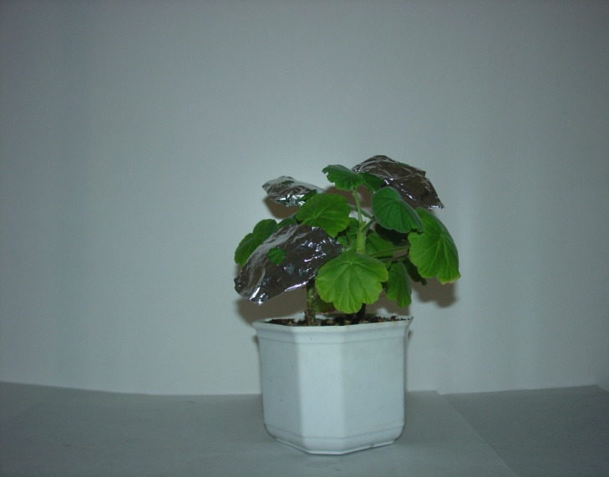

Liście pelargonii osłonięte folią aluminiową

Fot. 1. A. Skoczowski

- Liść pelargonii umieścić pod kloszem wraz z szalką Petri’ego wypełnioną stężonym KOH. Całość wystawić na intensywne działanie światła dziennego (na parapecie okna, obok doniczki z pierwszej części doświadczenia). KOH pochłania z atmosfery pod kloszem CO₂ i w ten sposób roślina znajduje się w atmosferze pozbawionej CO₂.

- Po 2 godzinach zerwać liść z folią i wrzucić do zlewki z wrzącą wodą. Wrzenie podtrzymywać przez 3 minuty, po czym przełożyć liść do zlewki z 50 ml etanolu. Zlewkę z alkoholem wstawić do gorącej wody. Poruszać liść bagietką w celu przyśpieszenia wypłukania chlorofilu. Zupełnie bezbarwny liść przełożyć do porcelanowej parowniczki i zabarwić płynem Lugola (JKJ). Po chwili roztwór Lugola zastąpić wodą.

- Analogiczną próbę przeprowadzić na liściu, który znajdował się pod kloszem w atmosferze pozbawionej dwutlenku węgla.

Obserwacje i wnioski zapisać poniżej.

Obserwacje
……………………………………………………………………….………………………………………………………………………….………………………………………………………………………………………………………………………….………………………………………………………………………….………………………………………………………………………………………………………………………….………………………………………………………………………….………………………………………………………………………………………………………………………….………………………………………………………………………………………………….………………………………………………………………………….………………………………………………………………………………………………………………………….………………………………………………………………………………………………….………………………………………………………………………….………………………………………………………………………………………………………………………….………………………………………………………………………….………………………………………………………………………………………………………………………….…………………………
Wnioski
……………………………………………………………………….………………………………………………………………………….………………………………………………………………………………………………………………………….………………………………………………………………………….………………………………………………………………………………………………………………………….………………………………………………………………………….………………………………………………………………………………………………………………………….………………………………………………………………………………………………….………………………………………………………………………….………………………………………………………………………………………………………………………….………………………………………………………………………………………………….………………………………………………………………………….………………………………………………………………………………………………………………………….………………………………………………………………………….………………………………………………………………………………………………………………………….………………………………………………………………………….………………………………………………………………………………………………………………………….………………………………………………………………………….………………………………………………………………………………………………………………………….………………………………………………………………………………………………….………………………………………………………………………………………………….………………………………………………………………………….………………………………………………………………………………………………………………………….………………………………………………………………………….………………………………………………………………………………………………………………………….………………………………………………………………………….………………………………………………………………………………………………………………………….………………………………………………………………………………………………….………………………………………………………………………….………………………………………………………………………………………………………………………….………………………………………………………………………………………………….………………………………………………………………………….…………………………………………………
Ćwiczenie 2. Wpływ czynników zewnętrznych na intensywność fotosyntezy.
Metoda liczenia baniek
Intensywność fotosyntezy roślin wodnych można mierzyć licząc ilość wydzielonych pęcherzyków tlenu – jednego z produktów fotosyntezy.

a) Wpływ natężenia światła na intensywność fotosyntezy

Wykonanie
Do bagietki szklanej przywiązać 10 cm gałązkę moczarki i umieścić w zlewce z odstaną wodą sodową, wierzchołkiem gałązki w dół.
Ustalić 3 położenia rośliny wzdłuż jednej linii względem jednego źródła światła (żarówka o mocy 100 W lub lampa halogenowa) np. w odległości 30 cm od siebie (30, 60 i 90 cm). Odległość można zmieniać (zwiększyć lub zmniejszyć) w zależności od mocy posiadanej żarówki i stanu rośliny.
Roślinę ustawić w pierwszym położeniu (np. 30 cm od źródła światła) i obserwować wydzielanie się pęcherzyków tlenu z przekroju gałązki. Jeżeli pęcherzyki nie wydzielają się w ogóle, lub wydzielają się nieregularnie i są różnej wielkości, odciąć pod wodą koniec gałązki. Liczyć ilość pęcherzyków tlenu wydzielonych w jednostce czasu (1 minuta). Liczenie przeprowadzić następnie w pozostałych położeniach rośliny względem światła (po ustawieniu zlewki z rośliną w nowym położeniu poczekać 2 minuty na ustabilizowanie się warunków i rozpocząć liczenie).
Kolejność pomiarów, w zależności od odległości od źródła światła, powinna być następująca: odległość 1-sza, odległość 2-ga, ponownie odległość 1-sza, odległość 3-cia, ponownie odległość 1-sza.
Następnie dodać do zlewki nieco wody sodowej (wzbogacamy wodę w dwutlenek węgla) i ponownie powtórzyć pomiary.
Z wyników obliczyć średnią dla każdego położenia i porównać z odległościami od źródła światła, a tym samym z natężeniem światła. Światłomierzem mierzyć natężenia światła w poszczególnych położeniach i porównać z ilościami baniek.
Wyniki zanotować w tabeli 1.
Tabela 1

Względna zawartość CO₂ | Odległość od źródła światła |  |  |  |  | Średnia z położenia 1-szego ±SE
 | 1-sza | 2-ga | 1-sza | 3-cia | 1-sza
 | Ilość pęcherzyków tlenu
Woda odgazowana
Woda gazowana
 | Natężenie światła

Wnioski
.........................................................................................................................................................................................................................................................................................................................................................................................................................................................................................................................................................................................................................................................................................................................................................................................................................................................................................................................................................................................................................................................................................................................................................................................................................................................................................................................................................................................................................................................................................................................................................................................................................................................................................................................................................................................................................................................................................................................................................................................................................................................................................................................................................................................................................................................................................................................................................................................................................................................................................................................................................................................................................................................................................................................................................................................................................................................................................................................................................................................................................................................................................................................................................................................................................................................................................................................................................................................................................................................................................................................................................................................................................................................................................................................................................................................................................................................................................................................................................................................................................................................................................................................................................................................................................................................................................................................................................................................................................................................................................................................................................................................................................................................................................................................................................................................................................................................................
b) Wpływ długości fali świetlnej na intensywność fotosyntezy

Wykonanie
Pomiar przeprowadzić tak samo, jak w punkcie a (dla 1 położenia) z tym, że między żarówkę a zlewkę z rośliną wstawić wymienne filtry szklane: czerwony, zielony, niebieski oraz bezbarwny. Za pomocą światłomierza sprawdzić czy natężenie światła przechodzącego przez poszczególne filtry jest równe i ewentualnie wyrównać je przez przesuwanie źródła światła. Liczenie baniek rozpocząć w 2 minuty po założeniu filtra i liczyć przez 1 minutę.
Wyniki zanotować w tabeli 2.
Tabela 2
Barwa filtra | Ilość pęcherzyków tlenu | Natężenie światła
Czerwony
Zielony
Niebieski
Bezbarwny

Wnioski
......................................................................................................................................................................................................................................................................................................................................................................................................................................................................................................................................................................................................................................................................................................................................................................................................................................................................................................................................................................................................................................................................................................................................................................................................................................................................................................................................................................................................................................................................................................................................................................
c) Wpływ temperatury na intensywność fotosyntezy

Wykonanie

Cztery zlewki napełnić wodą o temperaturze ok. 10, 20, 30 i 40 ºC.
Do termometru bagietkowego przywiązać gałązkę moczarki wierzchołkiem w dół i zanurzyć w probówce z wodą bogatą w dwutlenek węgla (gazowana woda mineralna).
W odległości około 30 cm od źródła światła (lampa z żarówką o mocy ok. 100 W) ustawić probówkę z moczarką w zlewce z wodą o 20 ºC. Po dwóch minutach policzyć ilość banieczek tlenu wydzielającego się z przekroju gałązki w ciągu 1 minuty. Zanotować temperaturę wody w probówce.
Ustawić w tym samym miejscu zlewkę z wodą o temperaturze 10 ºC, wstawić do niej probówkę z moczarką i policzyć ilość pęcherzyków tlenu wydzielonego w ciągu minuty. Zanotować temperaturę i ponowić pomiar w temperaturze 20 ºC. Następnie przeprowadzić pomiary w temperaturach 30 ºC oraz 40 ºC i po raz trzeci w 20 ºC.
Uwaga! Przed rozpoczęciem pomiaru w nowej temperaturze każdorazowo odczekać na ustabilizowanie się wskazań termometru w probówce z moczarką.
Porównać otrzymane wyniki zanotowane w tabeli 3 i sporządzić wykres zależności ilości pęcherzyków wydzielonego tlenu przez moczarkę od temperatury.

Tabela 3

Temperatura  [ºC] | Ilość pęcherzyków tlenu

Wnioski
.........................................................................................................................................................................................................................................................................................................................................................................................................................................................................................................................................................................................................................................................................................................................................................................................................................................................................................................................................................................................................................................................................................................................................................................................................................................................................................................................................................................................................................................................................................................................................................................................................................................................................................................................................................................................................................................................................................................................................................................................................................................................................................................................................................................................................................................................................................................................................................................................................................................................................................................................................................................................................................................................................................................................................................................................................................................................................................................................................................................................................................................................................................................................................................................................................................................................................................................................................................................................................................................................................................................................................................................................................................................................................................................................................................................................................................................................................................................................................................................................................................................................................................................................................................................................................................................................................................................................................................................................................................................................................................................................................................................................................................................................................................................................................................................................................................................................................

